Eine Reise um die Welt

Projektwochenlied
zur Liedmelodie „Singen ist ne coole Sache“ (Reinhard Horn)

Vorspiel
Refrain (2x)
Projekte, sind ´ne tolle Sache, (klatsch, klatsch)
etwas, das wir gerne machen. (klatsch, klatsch)
Heut´ zeigen wir, was in uns steckt,
haben vieles neu entdeckt!

Strophe
Mal kein Mathe, kein Diktat,
weil ´was andres Vorrang hat.
Wir hoffen, dass es euch gefällt,
unsre „Reise um die Welt“!
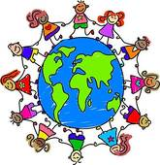
Refrain (1x)

